课 程 报 告

课程名称： | 工业软件研发测试及质量管理
设计题目： | FastCAE 软件开发平台测试
班 级： | 20232021
学 号： | 2023065919
姓 名： | 张福轩
指导教师： | 王勇
完成时间： | 2025年12月11日

哈尔滨工程大学教务处 制

目 录
1 范围 1
1.1 标识 1
1.2 文档概述 1
1.3 被测系统概述 2
1.3.1 主要功能 2
1.3.2 被测对象 3
1.3.3 测试组网 3
1.3.4 主要功能指标 3
1.3.5 主要性能指标 3
2 测试文档依据 3
3 测试过程描述 4
3.1 总体测试要求 4
3.2 测试需求分析 4
3.3 测试环境说明 5
3.3.1 硬件环境和固件项 5
3.3.2 软件项 5
4 测试用例设计 5
4.1 用例设计策略 5
4.1.1 功能测试 5
4.2 用例设计结果 6
5 测试执行 6
6 测试结果描述 7
6.1 测试要求符合情况 7
6.2 功能、性能需求符合情况 7
7 测试问题一览表 8
附录 测试用例集 9
A.1 软件定制测试测试项 9
F.1.1 添加求解器测试用例 9
A.2 材料创建功能测试测试项 10
F.1.2创建圆柱体材料测试用例 10
A.3 网格划分测试测试项 11
F.1.3圆柱体网格划分测试用例 11
A.4 组件生成测试测试项 12
F.1.4不勾选网格生成测试用例 12
F.1.5勾选网格生成测试用例 14
A.5 组件指定材料测试测试项 15
F.1.6组件指定材料测试测试用例 15

- 范围
  - 标识
（1）本文档的标题：FastCAE 软件开发平台测试报告；
（2）本文档的标识为：FCSBG；
（3）本文档的版本号为V1.0。
  - 文档概述
本文档是对实施 FastCAE 软件开发平台测试的总结，描述了测评机构在本次 FastCAE 软件开发平台测试工作过程中的主要活动，以及测试结果的汇总与统计信息。
本文档的主要用途如下：
1) 描述本次 FastCAE 软件开发平台测试的工作内容及其实施情况；
2) 总结本次 FastCAE 软件开发平台测试过程；
3) 记录 FastCAE 软件开发平台测试的过程，总结测试结果；
4) 为软件研发人员进一步完善、改进 FastCAE 软件开发平台提供依据和参考。
本测试报告主要包括如下内容：
1) 在范围中，描述了本测试报告的标识、被测系统的概述、测试委托单位和测评机构信息，以及本文档的简介；
2) 在引用文档中，描述了编制本文档时参考的标准、项目文档、测试文档；
3) 在测试概述中，对测试过程、测试总体要求、测试需求分析、测试环境说明、测试设计及实现、测试执行等测试情况进行了描述；
4) 在测试结果描述中，总结了测试结果；
5) 在测试问题一览表中，对测试发现的问题进行了列述；
6) 在附录中，给出了测试过程中的测试结果图表等记录。
  - 被测系统概述
    - 主要功能
目前国内的高校、研究院在学术理论和求解器方面已经达到较高水平，但是在拥有自主知识产权的软件开发方面却非常艰难，原因主要在于缺少适应于 CAE 软件的专业开发平台。
FastCAE，一款免费的 CAE 仿真软件研发支撑平台。面向求解器开发者，提供软件界面与通用功能模块快速研发集成服务，将其自主研发的求解程序快速产品化。平台提供了完善的前后处理功能与丰富的可视交互界面，支持灵活配置和二次开发。用户可自定义软件菜单、工具栏、参数输入界面以及计算结果可视化界面等。
FastCAE-自研枪炮内弹道计算程序集成示例，实现了自研枪炮内弹道计算程序的产品化集成，集成的过程中，使用可视化定制功能对前后处理进行个性化定制，数据规范采用了 FastCAE 定义的标准数据接口，对计算程序的输入与输出进行改动以适应标准接口。最终实现了 FastCAE 与计算程序的无缝集成，形成了完整的平台化的枪炮内弹道分析计算软件。

    - 被测对象
表1-1被试样品
编号 | 名称 | 用途
1 | FastCAE-自研枪炮内弹道计算程序 | 实现对枪炮内弹道计算程序核心求解器以及几何建模、网格剖分、参数设置可视化的全面集成。

    - 测试组网
无。
    - 主要功能指标
根据《FastCAE 软件开发平台-自研枪炮内弹道计算程序》其主要功能如下表1-2所示。
表 1-2 主要功能指标列表
序号 | 指标功能要求
1 | 软件定制
2 | 创建材料
3 | 网格划分
4 | 组件生成
5 | 组件指定材料
    - 主要性能指标
无。
- 测试文档依据
测试依据及引用文档如下表所示。

表 2-1 测试依据及引用文档清单
序号 | 文档号 | 标题
1 | GB/T25000.51-2016 | 系统与软件工程 系统与软件质量要求和评价
2 | 无 | 自研枪炮内弹道计算程序集成示例文档
3 | 无 | FastCAE2.5 用户使用说明书

- 测试过程描述
本次测试任务对 FastCAE-自研枪炮内弹道计算程序集成示例进行软件测试工作。
2025年12月9日测试组完成测试工作总结，形成《FastCAE-自研枪炮内弹道计算程序集成示例测试报告》。
  - 总体测试要求
依据《FastCAE-自研枪炮内弹道计算程序集成示例测试大纲》测试需求内容要求，本次测试主要开展功能和性能测试，需满足下列测试内容和总体要求：
（1）对测试大纲文档中规定的功能指标测试项用例进行测试，以验证其是否满足规定的要求；
  - 测试需求分析
依据测试大纲，测试组对FastCAE-自研枪炮内弹道计算程序集成示例开展测试。针对被测系统，测试组共提取和设计了5个测试项，共计6个测试用例，详见下表。
表 3-1 功能测试需求分析列表
序号 | 指标功能要求 | 测试项 | 测试用例 | 测试需求描述
 | 软件定制功能 | 软件定制 | F1.1 | 验证安装插件、进入定制模式、设置软件信息、添加材料和参数等操作是否正常，最终在求解器管理列表中出现“内弹道分析”求解器。
 | 材料创建功能 | 创建材料 | F1.2 | 验证几何建模模块创建圆柱体材料，并可视化显示。
 | 网格划分功能 | 网格划分 | F1.3 | 验证面网格剖分功能是否能对圆柱体进行网格划分并显示。
 | 组件生成功能 | 组件生成 | F1.4 F1.5 | 验证创建组件操作，包括选择面、生成底面和侧面组件，确保在网格节点中显示set_1和set_2。
 | 组件指定材料功能 | 组件指定材料 | F1.6 | 验证为网格组件指定材料操作，确保成功挂载。

  - 测试环境说明
    - 硬件环境和固件项
本次测试所涉及的硬件测试环境说明如下表所示。
表 3-2 硬件环境
终端类别 | 机器型号 | 设备类别 | 配置说明
笔记本电脑 | Intel Core i5-13500H / NVIDIA RTX4050 Laptop | 被测设备 | CPU：i5-13500H  内存：32GB  硬盘：2TB SSD

    - 软件项
本次测试涉及的软件项如下表所示。
表 3-3 软件环境
序号 | 设备名称 | 操作系统 | 软件环境 | 备注
1 | 测试客户端 | Windows 11 家庭版 | FastCAE2.5 | 用于FastCAE运行。

- 测试用例设计
  - 用例设计策略
    - 功能测试
――根据测试大纲的功能指标，对软件的各项功能逐一进行验证。
  - 用例设计结果
测试组对项目的每个需求进行了详细的用例设计，一共设计测试用例6个。用例统计信息见下表。
表 4-1 测试问题一览表
分布 类型 | 功能测试 | 性能测试 | 合计
用例个数（个） | 6 | 0 | 6
所占比例（%） | 100% | 0% | 100.0%
- 测试执行
测试组对FastCAE-自研枪炮内弹道计算程序集成示例进行了中期测试，共执行了两轮测试。首轮测试用例6个，对每一个用例的实际结果都做了具体记录。测试用例执行统计如下表所示。
表 4-2 测试用例执行统计表
测试类型 | 用例总数 | 实际执行用例 | 未通过用例 | 通过的用例 | 未执行用例
功能测试 | 6 | 6 | 3 | 3 | 0
性能测试 | 0 | 0 | 0 | 0 | 0
合 计 | 6 | 6 | 3 | 3 | 0

- 测试结果描述
  - 测试要求符合情况
以下为本次测试的测试要求符合情况。
表 6-1 功能测试要求符合情况
序号 | 检测需求 | 测试项/标识 | 测试用例/标识 | 实测结果 | 是否通过
1 | 软件定制功能 | 软件定制/A.1 | 添加求解器/F1.1 | 成功在求解器管理列表中出现“内弹道分析”求解器。 | 通过
2 | 材料创建功能 | 创建材料/A.2 | 创建圆柱体材料/F1.2 | 成功创建圆柱体材料并可视化显示。 | 通过
3 | 网格划分功能 | 网格划分/A.3 | 圆柱体面网格划分/F1.3 | 成功进行圆柱体面网格划分。 | 通过
4 | 组件生成功能 | 组件生成/A.4 | 不勾选网格生成/F1.4 | 未能选中节点或单元 | 不通过
 |  |  | 勾选网格生成/F1.5 | 能选中节点或单元 | 不通过
5 | 组件指定材料功能 | 组件指定材料/A.5 | 组件指定材料/F1.6 | 卡死、闪退 | 不通过

  - 功能、性能需求符合情况
以下为本次测试的功能、性能需求符合情况。

表6-3 功能、性能要求符合情况
系统需求 |  |  |  | 测试报告
序号 | 类型 | 需求名称 | 章节号 | 测试用例 | 是否通过
1 | 功能 | 软件定制功能 | 4.2.19 | F1.1 | 通过
2 |  | 材料创建功能 | 4.3.6 | F1.2 | 通过
3 |  | 网格划分功能 | 4.3.7 | F1.3 | 通过
4 |  | 组件生成功能 | 4.3.8 | F1.4 F1.5 | 不通过
5 |  | 组件指定材料功能 | 4.3.10 | F1.6 | 不通过

- 测试问题一览表
系统需求 |  |  |  | 测试报告
序号 | 类型 | 需求名称 | 章节号 | 测试用例 | 是否通过
4 | 功能 | 组件生成功能 | 4.3.8 | F1.4 F1.5 | 不通过
5 |  | 组件指定材料功能 | 4.3.10 | F1.6 | 不通过

附录 测试用例集
- 软件定制测试测试项

F.1.1 添加求解器测试用例
附录表 1 添加求解器测试测试用例
测试用例名称 | 添加求解器 |  | 测试用例标识 | F.1.1
测试目的 | 验证安装插件、进入定制模式、设置软件信息、添加材料和参数等操作是否正常，最终在求解器管理列表中出现“内弹道分析”求解器。
指标要求 | 求解器管理列表中出现“内弹道分析”。
测试输入说明 | 身管及弹丸诸元（药室容积V0=2.07E-6 m3，弹丸质量m=48.2E-3 Kg）、装药条件（火药力f=980 KJ/kg 等）、初始条件（初始压强p0=40 Mpa 等）。
前提和约束 | （1）系统部署并启动  （2）用户启动FastCAE，加载PluginCustomizer.dll
测试过程
操作步骤 |  |  | 预期结果 | 实测结果
- 点击【插件】-【插件管理】，选中PluginCustomizer.dll，添加至已安装插件。  - 点击【定制】-【开始定制】，进入定制模式。  - 点击【帮助】-【关于】，设置软件基本信息。  - 选中几何和网格模块功能。  - 添加材料“身管材料”。  - 添加算例节点。  - 添加仿真参数。 |  |  | - 插件添加成功。  - 标题栏显示“---定制中”。  - 信息设置成功。  - 模块功能选中。  - 材料添加成功。  - 算例节点添加。  - 所有参数添加成功，求解器列表显示“内弹道分析”。 | - 插件添加成功。  - 标题栏显示“---定制中”。  - 信息设置成功。  - 模块功能选中。  - 材料添加成功。  - 算例节点添加。  - 所有参数添加成功，求解器列表显示“内弹道分析”。
通过准则 | 与预期结果一致则用例通过，否则不通过。
设计人员 |  |  | 设计时间
执行情况 | 与预期结果一致 | 执行结果 | 通过 | 问题标识 | 无
测试人员 | 张福轩 | 测试监督员 | 无 | 执行时间 | 2025-12-09
备注 | 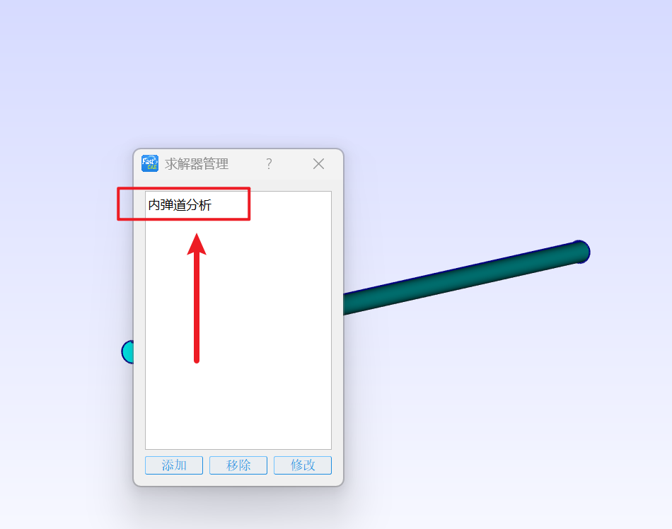

- 材料创建功能测试测试项

F.1.2创建圆柱体材料测试用例
附录表 2 创建圆柱体材料测试用例
测试用例名称 | 创建圆柱体材料 |  | 测试用例标识 | F.1.2
测试目的 | 验证几何建模模块创建圆柱体材料，并可视化显示。
指标要求 | 可视化界面出现圆柱体。
测试输入说明 | 打开几何建模模块。
前提和约束 | （1）软件处于定制模式。  （2）几何模块已激活。
测试过程
操作步骤 |  |  | 预期结果 | 实测结果
- 打开几何建模模块。  - 创建圆柱体（Cylinder_1）。 |  |  | - 界面显示圆柱体 | - 界面显示圆柱体
通过准则 | 与预期结果一致则用例通过，否则不通过。
设计人员 |  |  | 设计时间
执行情况 | 与预期结果一致 | 执行结果 | 通过 | 问题标识 | 无
测试人员 | 张福轩 | 测试监督员 | 无 | 执行时间 | 2025-12-09
备注 | 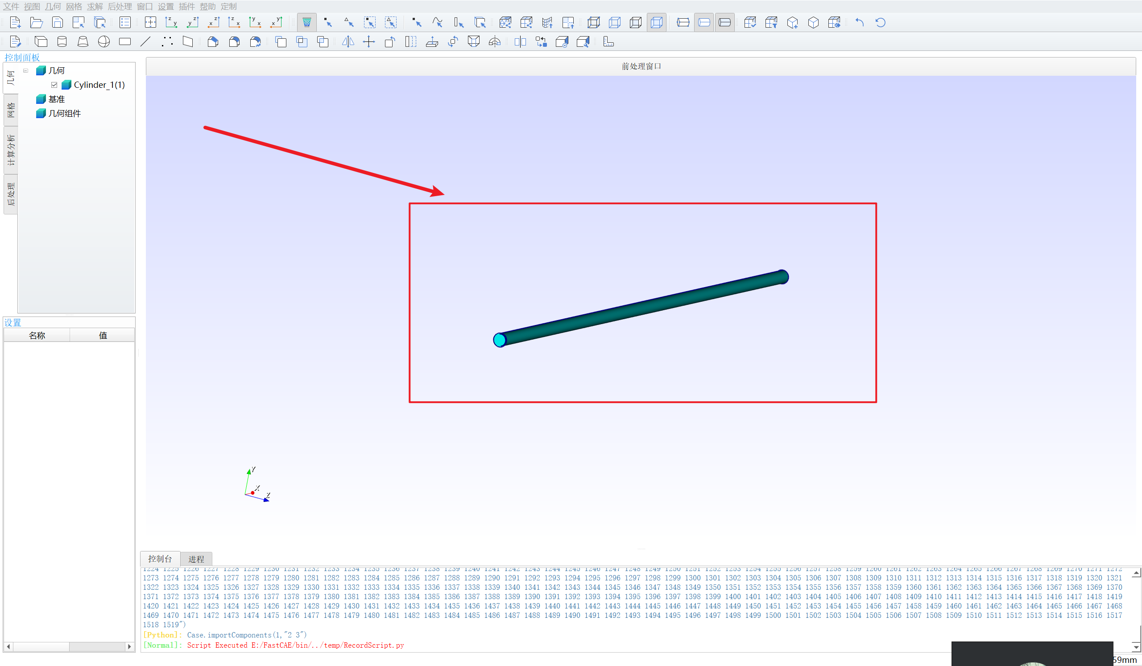

- 网格划分测试测试项

F.1.3圆柱体网格划分测试用例
附录表 3 圆柱体网格划分测试用例
测试用例名称 | 圆柱体网格划分 |  | 测试用例标识 | F.1.3
测试目的 | 验证面网格剖分功能是否能对圆柱体进行网格划分并显示。
指标要求 | 圆柱体网格划分成功显示。
测试输入说明 | 选中圆柱体，激活网格模块。
前提和约束 | （1）圆柱体已创建。  （2）网格模块已激活。
测试过程
操作步骤 |  |  | 预期结果 | 实测结果
- 选中Cylinder_1。  - 点击面网格剖分按钮。 |  |  | - 显示可视化网格，能够区分膛底和膛壁 | - 显示可视化网格，能够区分膛底和膛壁
通过准则 | 与预期结果一致则用例通过，否则不通过。
设计人员 |  |  | 设计时间
执行情况 | 与预期结果一致 | 执行结果 | 通过 | 问题标识 | 无
测试人员 | 张福轩 | 测试监督员 | 无 | 执行时间 | 2025-12-09
备注 | 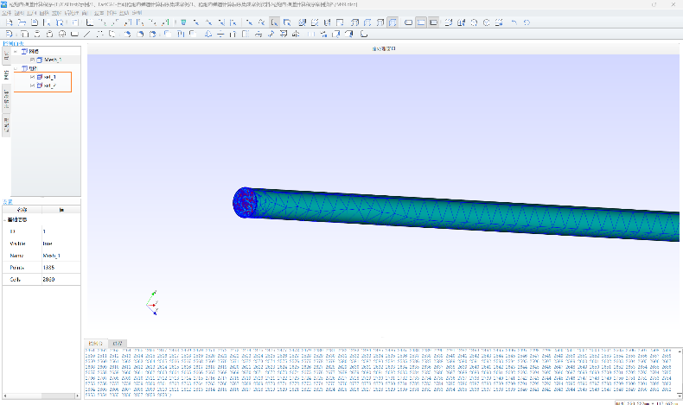

- 组件生成测试测试项

F.1.4不勾选网格生成测试用例
附录表 4 不勾选网格生成测试用例
测试用例名称 | 不勾选网格生成 |  | 测试用例标识 | F.1.4
测试目的 | 验证创建组件操作，包括选择面、生成底面和侧面组件，确保在网格节点中显示set_1和set_2。
指标要求 | 生成set_1和set_2组件。
测试输入说明 | 勾选Cylinder_1，激活创建组件。
前提和约束 | （1）网格已划分。
测试过程
操作步骤 |  |  | 预期结果 | 实测结果
- 确保Cylinder_1勾选，Mesh_1不勾选。  - 点击【选择面】，选底面，创建组件（类型：单元）。  - 重复选侧面。  - 检查网格节点。 |  |  | - 面选中红色。  - 组件生成。  - set_1和set_2显示。 | - 面选中红色。  - 提示警告：当前没有选中的节点或单元!  - 无法添加组件。
通过准则 | 与预期结果一致则用例通过，否则不通过。
设计人员 |  |  | 设计时间
执行情况 | 预期结果不一致 | 执行结果 | 不通过 | 问题标识 | 有
测试人员 | 张福轩 | 测试监督员 | 无 | 执行时间 | 2025-12-09
备注 | 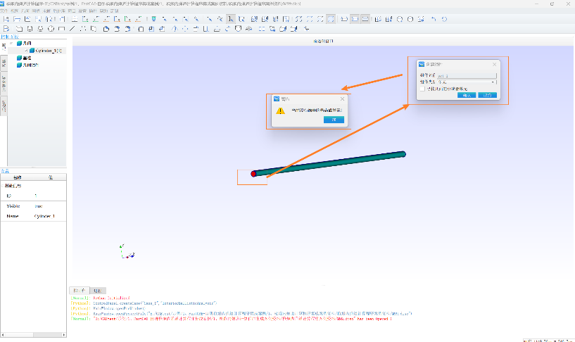

F.1.5勾选网格生成测试用例
附录表 5 勾选网格生成测试用例
测试用例名称 | 勾选网格生成 |  | 测试用例标识 | F.1.5
测试目的 | 验证创建组件操作必须不能勾选网格。
指标要求 | 生成set_1和set_2组件。
测试输入说明 | 勾选Cylinder_1，激活创建组件，勾选网格 Mesh_1。
前提和约束 | （1）网格已划分。
测试过程
操作步骤 |  |  | 预期结果 | 实测结果
- 确保Cylinder_1勾选，Mesh_1勾选。  - 点击【选择面】，选底面，创建组件（类型：单元）。  - 重复选侧面。  - 检查网格节点。 |  |  | - 不能正常选中或生成，或应该会有提示。 | - 网格选中红色。  - 组件生成。  - set_1和set_2显示。
通过准则 | 与预期结果一致则用例通过，否则不通过。
设计人员 |  |  | 设计时间
执行情况 | 预期结果不一致 | 执行结果 | 不通过 | 问题标识 | 有
测试人员 | 张福轩 | 测试监督员 | 无 | 执行时间 | 2025-12-09
备注 | 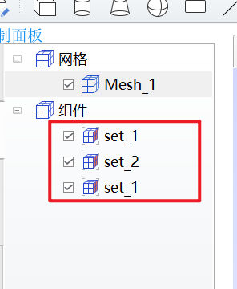

- 组件指定材料测试测试项

F.1.6组件指定材料测试测试用例
附录表 6 组件指定材料测试用例
测试用例名称 | 组件指定材料 |  | 测试用例标识 | F.1.1
测试目的 | 验证为网格组件指定材料操作，确保成功挂载。
指标要求 | 成功挂载材料。
测试输入说明 | 右键网格组件，选【指定材料】。
前提和约束 | （1）组件已生成。  （2）材料已创建。
测试过程
操作步骤 |  |  | 预期结果 | 实测结果
- 右键【网格组件】set_2。  - 选择【指定材料】。  - 选身管材料，确认。 |  |  | - 菜单弹出  - 材料指定成功 | - 闪退
通过准则 | 与预期结果一致则用例通过，否则不通过。
设计人员 |  |  | 设计时间
执行情况 | 预期结果不一致 | 执行结果 | 不通过 | 问题标识 | 无
测试人员 | 张福轩 | 测试监督员 | 无 | 执行时间 | 2025-12-09
备注 | 